Projet d’infrastructure pour MedSearch
Conception, mise en œuvre et justification technique

Évaluation pratique 4MCSA
Client | MedSearch
Livrable | Rapport Projet d’infrastructure pour MedSearch

Participants :
Participant
- MEVENGUE FRANCK
- Lilia Halfaoui
- Aweni Idmanth Karimou

Sommaire :

Niveau | Rubrique | Contenu couvert
 | Introduction générale | Contexte du projet, problématique entreprise et objectifs de l’infrastructure
1 | Contexte et besoins | Centralisation des services, sécurité, administration et contraintes techniques
2 | Architecture cible | Vue globale de l’architecture VirtualBox, Vagrant et Active Directory
3 | Rôles et composants principaux | Présentation détaillée des serveurs et services d’infrastructure
4 | Automatisation de l’infrastructure | Déploiement automatisé avec Vagrant et provisioning PowerShell
5 | Choix techniques et valeur ajoutée | L’objectif était de construire une infrastructure réaliste tout en restant compatible avec les contraintes matérielles du laboratoire VirtualBox
6 | Résultats obtenus | Services déployés, validations et démonstrations réalisées
7 | Conclusion générale | Bilan du projet et intérêt opérationnel de l’architecture
8 | Annexes | Scripts PowerShell, Vagrantfile, captures d’écran et schémas d’architecture

INTRODUCTION :
Le projet MedSearch consiste à concevoir et mettre en œuvre une infrastructure Microsoft centralisée capable de répondre aux besoins d’une entreprise manipulant des données sensibles et nécessitant une administration simplifiée, sécurisée et évolutive.
L’infrastructure a été déployée dans un environnement virtualisé reposant sur Oracle VirtualBox et automatisé grâce à Vagrant et PowerShell. Cette approche permet de reproduire rapidement l’environnement, standardiser les configurations et réduire les opérations manuelles d’administration.
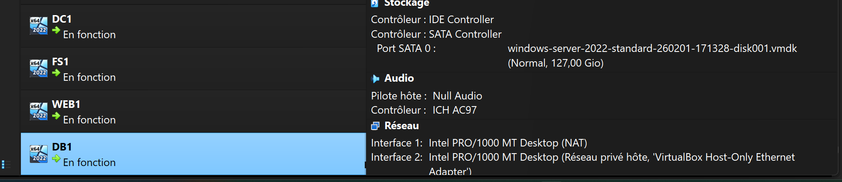

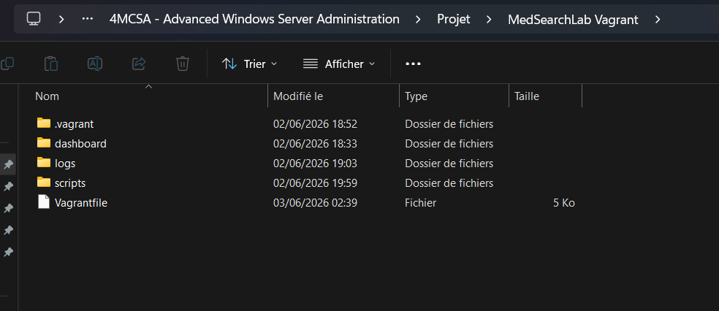

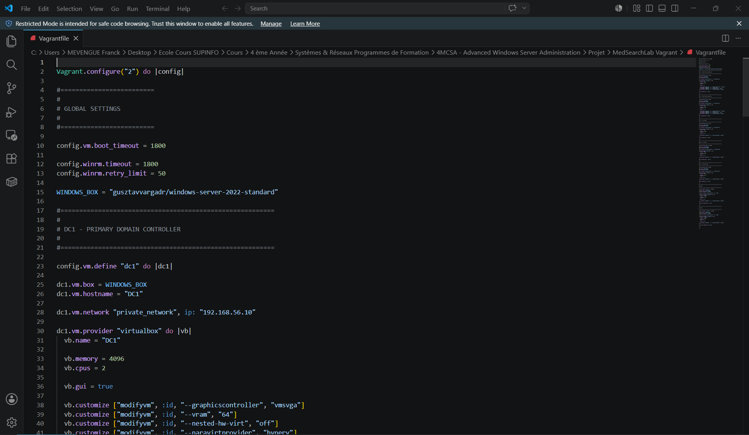

L’objectif principal du projet est de fournir un socle d’infrastructure cohérent autour des technologies Microsoft suivantes :
- Active Directory Domain Services
- DNS
- Stratégies de groupe (GPO)
- Partage de fichiers SMB
- Administration centralisée
- Gestion des utilisateurs et groupes
- Supervision
- Portail web IIS
- Services d’entreprise (WSUS, SQL, DFS)
L’architecture repose sur plusieurs machines virtuelles spécialisées :
- DC1 : contrôleur de domaine principal
- FS1 : serveur de fichiers
- WEB1 : serveur IIS et portail MedSearch
- DB1 : serveur SQL
- WSUS1 : gestion centralisée des mises à jour
- MONITOR1 : supervision et monitoring
- CLIENT1 / CLIENT2 : postes utilisateurs
Le projet met particulièrement l’accent sur :
- L’automatisation de l’infrastructure
- La centralisation de l’administration
- La sécurité via les GPO
- La gestion des accès
- La reproductibilité de l’environnement
Contrairement à une infrastructure configurée manuellement, l’utilisation de Vagrant permet de déployer rapidement les machines virtuelles avec leurs paramètres réseau, leurs ressources matérielles et leurs scripts de configuration PowerShell.
Le document ne se limite pas à une présentation théorique : il décrit les choix techniques réalisés, les configurations réellement mises en place, les démonstrations effectuées ainsi que les bénéfices apportés à une entreprise de type MedSearch.

Contexte et besoins :

MedSearch possède plusieurs postes utilisateurs et doit centraliser ses ressources informatiques afin d’améliorer :
- La sécurité des données
- La gestion des utilisateurs
- Le partage des fichiers
- L’administration système
- La supervision de l’infrastructure
Avant la mise en place de cette architecture, les échanges de données reposaient principalement sur des méthodes non centralisées comme les clés USB ou les comptes locaux Windows, ce qui entraînait plusieurs problèmes :
- Risques de perte de données
- Absence de contrôle des accès
- Difficulté de gestion des utilisateurs
- Manque de supervision
- Forte dépendance aux configurations manuelles
L’entreprise ayant un nombre limité d’administrateurs, l’infrastructure devait également réduire la charge opérationnelle quotidienne grâce à :
- L’automatisation
- La centralisation
- Les stratégies de groupe
- L’Infrastructure as Code
Le projet devait donc fournir une base solide, sécurisée et facilement administrable permettant d’intégrer progressivement d’autres services Microsoft.

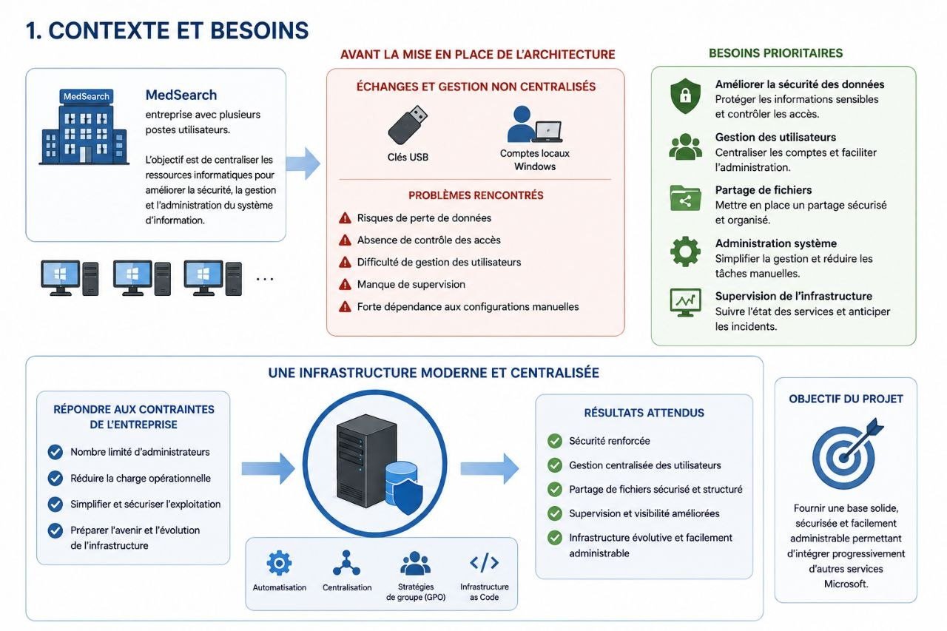

2. Architecture cible :

L’architecture retenue repose sur un environnement virtualisé utilisant VirtualBox comme hyperviseur et Vagrant comme outil d’automatisation du déploiement.
Chaque rôle d’infrastructure est isolé dans une machine virtuelle dédiée afin de respecter les bonnes pratiques d’administration Microsoft et simplifier :
- La maintenance
- La supervision
- Les mises à jour
- Les tests
- L’évolution future de l’infrastructure
L’ensemble des machines communique via un réseau privé VirtualBox utilisant le plan d’adressage :
192.168.56.0/24
Cette segmentation permet d’isoler l’environnement MedSearch du réseau physique de l’hôte tout en conservant une communication complète entre les serveurs et les postes clients.
Les principales machines virtuelles prévues dans l’architecture sont :
VM | Rôle | Adresse IP
DC1 | Contrôleur de domaine Active Directory | 192.168.56.10
FS1 | Serveur de fichiers SMB | 192.168.56.20
WEB1 | Serveur IIS / portail web | 192.168.56.30
DB1 | Serveur SQL Server | 192.168.56.40
WSUS1 | Gestion des mises à jour | 192.168.56.50
MONITOR1 | Supervision infrastructure | 192.168.56.60
CLIENT1 | Poste utilisateur domaine | 192.168.56.101
CLIENT2 | Poste utilisateur domaine | 192.168.56.102

L’architecture mise en place repose sur plusieurs principes importants :
- Centralisation des identités avec Active Directory
- Contrôle des accès via groupes AD
- Automatisation avec Vagrant et PowerShell
- Partage sécurisé via SMB et permissions NTFS
- Application automatique des politiques de sécurité via GPO
- Supervision centralisée
- Préparation à l’intégration de services IIS, WSUS, DFS et SQL
L’ensemble de l’infrastructure a été pensé afin de reproduire une architecture réaliste de niveau entreprise tout en restant compatible avec les contraintes matérielles d’un environnement de laboratoire académique.
Afin de séparer proprement les rôles et de simplifier les mises à jour ou les remplacements.
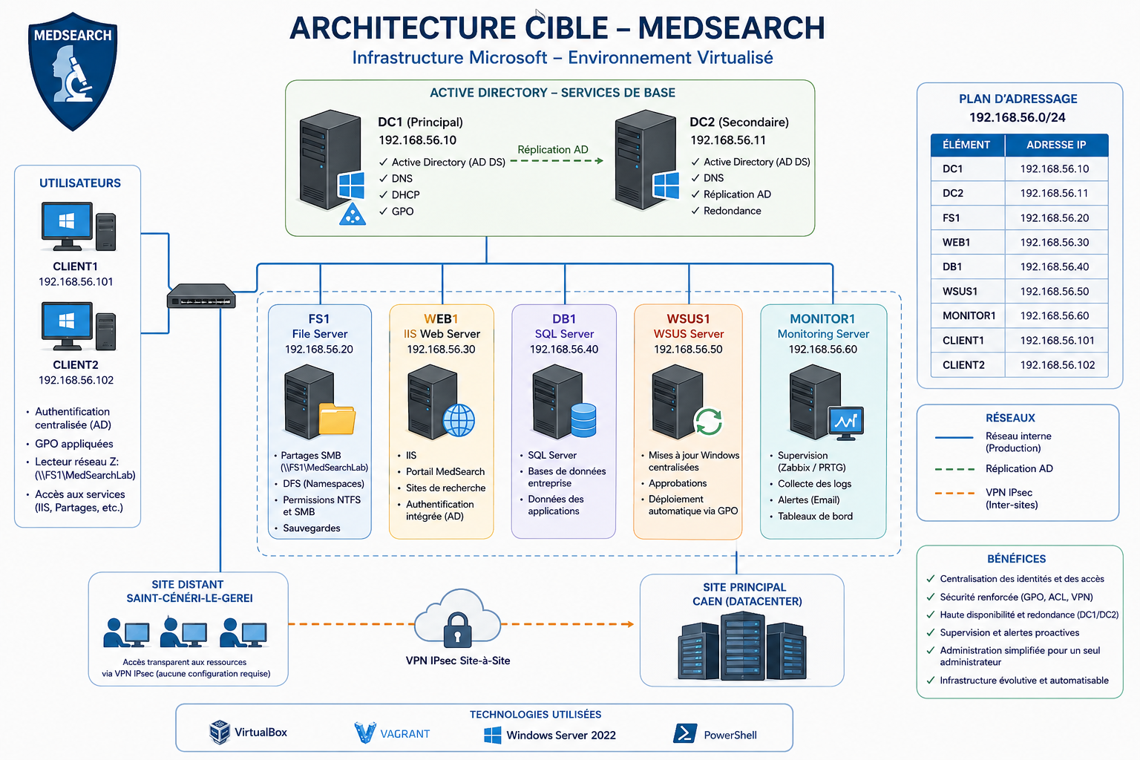
Figure 1 — Schéma global de l’architecture MedSearch

2.1 Segmentation réseau :

L’infrastructure MedSearch repose sur une segmentation logique du réseau afin d’améliorer :
- la sécurité
- l’isolation des services
- les performances
- la supervision des flux
- la facilité d’administration
Même dans un environnement virtualisé sous VirtualBox, cette approche reproduit les bonnes pratiques utilisées dans les infrastructures d’entreprise.
La séparation des flux permet notamment d’éviter qu’un problème sur un service impacte l’ensemble du système d’information.
Réseau / Segment | Fonction | Contrôle / Sécurité | Commentaires
Management | Administration des serveurs et accès administrateur | Comptes administrateurs dédiés, accès restreints, PowerShell distant | Utilisé pour la maintenance, Vagrant, WinRM et l’administration centralisée
Production | Hébergement des services métiers et machines virtuelles | Contrôle des accès via Active Directory et GPO | Contient les serveurs DC1, FS1, WEB1, DB1, WSUS1 et MONITOR1
File Services | Partages SMB et accès fichiers | Permissions NTFS + SMB, groupes AD | Sécurisation des accès utilisateurs aux ressources partagées
Clients | Postes utilisateurs du domaine | Authentification centralisée, GPO de sécurité | CLIENT1 et CLIENT2 utilisent les services du domaine MedSearchLab.local
Inter-services | Communications entre serveurs | Filtrage logique et résolution DNS interne | Flux entre AD, DNS, IIS, SQL, WSUS et supervision
Inter-sites (prévu) | Communication entre sites distants | VPN IPsec avec chiffrement et authentification forte | Permettrait la connexion sécurisée entre Caen et Saint-Cénéri

Réseau privé VirtualBox
L’ensemble des machines virtuelles communique via un réseau privé VirtualBox :
192.168.56.0/24
Ce réseau interne permet :
- l’isolation complète du laboratoire MedSearch
- la communication entre les serveurs
- les tests d’infrastructure
- la simulation d’un environnement entreprise

Adressage IP principal :

Machine | Adresse IP | Rôle
DC1 | 192.168.56.10 | Contrôleur de domaine Active Directory
FS1 | 192.168.56.20 | Serveur de fichiers SMB
WEB1 | 192.168.56.30 | Serveur IIS
DB1 | 192.168.56.40 | SQL Server
WSUS1 | 192.168.56.50 | Gestion des mises à jour
MONITOR1 | 192.168.56.60 | Supervision infrastructure
CLIENT1 | 192.168.56.101 | Poste utilisateur
CLIENT2 | 192.168.56.102 | Poste utilisateur

Intérêt de la segmentation
Cette organisation réseau apporte plusieurs avantages :

Sécurité
Les services critiques sont isolés logiquement afin de limiter les risques de propagation d’incidents.

Performance
Les flux d’administration, de fichiers et de production sont séparés afin d’éviter les congestions réseau.

Administration simplifiée
Chaque zone réseau possède un rôle clairement identifié, ce qui facilite le dépannage et la supervision.

Évolutivité
L’architecture peut facilement accueillir :
- de nouveaux serveurs
- de nouveaux services
- plusieurs sites distants
- Des VLAN réels dans une infrastructure physique future

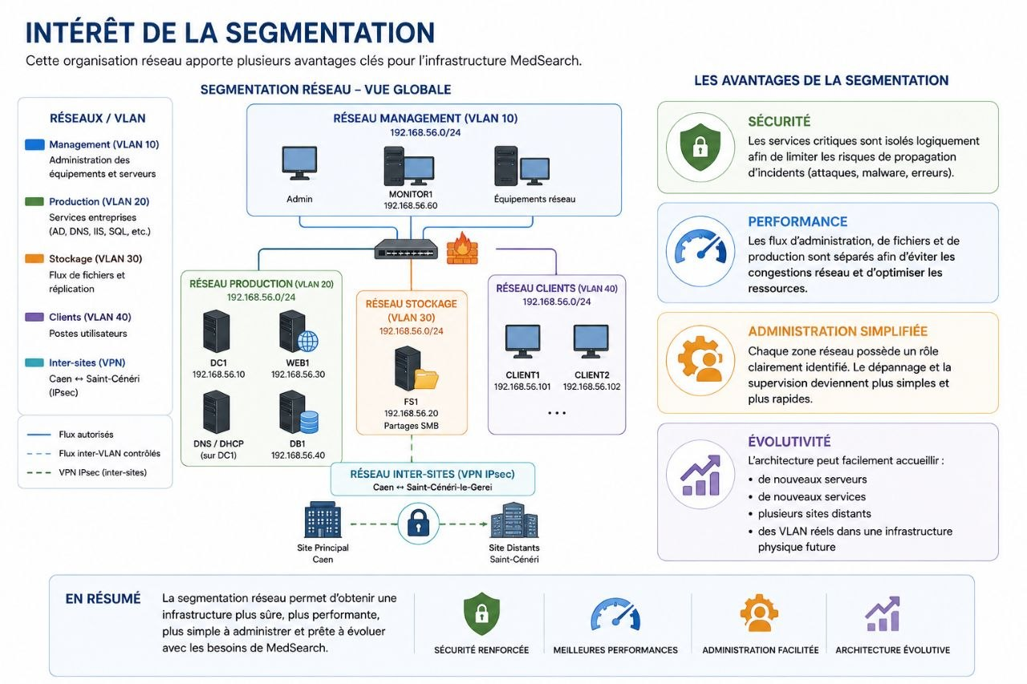

3. Rôles et composants principaux :

L’infrastructure MedSearch repose sur une architecture virtualisée composée de plusieurs machines virtuelles Windows Server spécialisées.
L’environnement a été déployé avec :
- Oracle VirtualBox comme hyperviseur
- Vagrant pour l’automatisation du déploiement
- PowerShell pour le provisioning et l’administration
Cette approche permet d’éviter une architecture monolithique où tous les services seraient installés sur une seule machine.
Chaque rôle est isolé dans une VM dédiée afin de :
- Simplifier l’administration
- Améliorer la sécurité
- Faciliter le dépannage
- Permettre une évolution indépendante des services
- Reproduire une architecture réaliste de niveau entreprise
Les machines virtuelles sont automatiquement configurées grâce à Vagrant, ce qui garantit :
- Une infrastructure reproductible
- Des configurations homogènes
- Une réduction des erreurs manuelles
- Un déploiement rapide du laboratoire

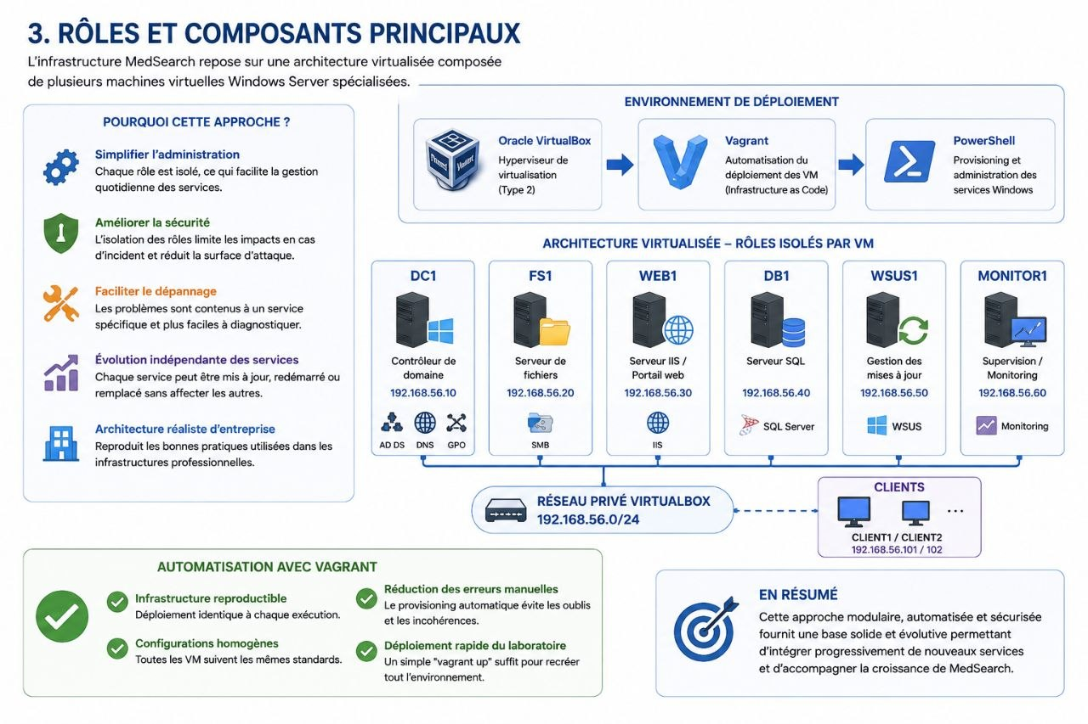

3.1 Socle d’infrastructure :
Le socle principal de l’infrastructure repose sur plusieurs serveurs spécialisés communiquant via le réseau privé VirtualBox 192.168.56.0/24.
Les contrôleurs de domaine, le serveur de fichiers et les services d’administration centralisée constituent le cœur du système d’information MedSearch.
L’environnement a été pensé afin de pouvoir intégrer progressivement d’autres services Microsoft comme IIS, WSUS, SQL Server, DFS ou encore la supervision centralisée.
Composant | Rôle | Administration / disponibilité | Point clé
DC1 — Active Directory / DNS | Authentification centralisée, gestion des utilisateurs, résolution DNS | Administration centralisée via PowerShell et GPO | Socle principal du domaine MedSearchLab.local
FS1 — File Server | Partage SMB et stockage centralisé | Gestion des permissions NTFS et SMB | Accès sécurisé aux ressources partagées
GPO | Application automatique des politiques de sécurité | Déploiement centralisé via Active Directory | Sécurisation homogène des postes et serveurs
Vagrant | Déploiement automatisé des VM | Infrastructure as Code | Réduction des opérations manuelles
PowerShell | Administration et automatisation | Scripts de provisioning et gestion AD | Industrialisation des tâches d’administration
IIS (prévu) | Hébergement du portail MedSearch | VM dédiée WEB1 | Centralisation des services web
WSUS (prévu) | Gestion centralisée des mises à jour | Déploiement automatique via GPO | Sécurisation et conformité Windows
SQL Server (prévu) | Hébergement des bases applicatives | VM DB1 dédiée | Centralisation des données métiers
Monitoring (prévu) | Supervision infrastructure | Collecte d’événements et alertes | Visibilité globale du SI

Active Directory et services de domaine
Le contrôleur de domaine DC1 constitue le cœur de l’infrastructure.
Les services déjà mis en place incluent :
- Active Directory Domain Services
- DNS
- gestion des utilisateurs
- gestion des groupes
- organisation via OU
- stratégies de groupe (GPO)
Le domaine :
medsearchlab.local
Permet de centraliser :
- l’authentification
- les permissions
- les politiques de sécurité
- l’administration des postes et serveurs
Les utilisateurs et groupes ont été créés directement via PowerShell afin d’automatiser l’administration du domaine.
Capture 1 — Vérification du domaine AD

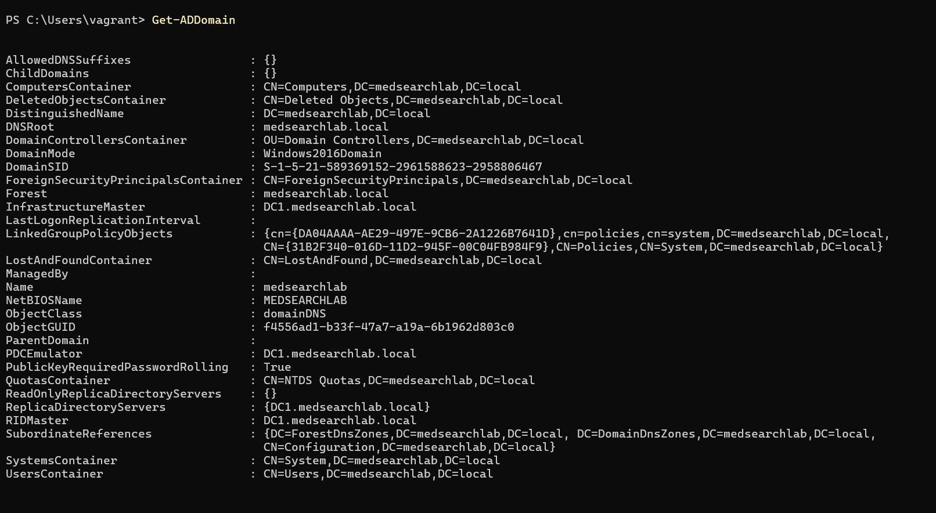
Capture 2 - Utilisateur Franck créé

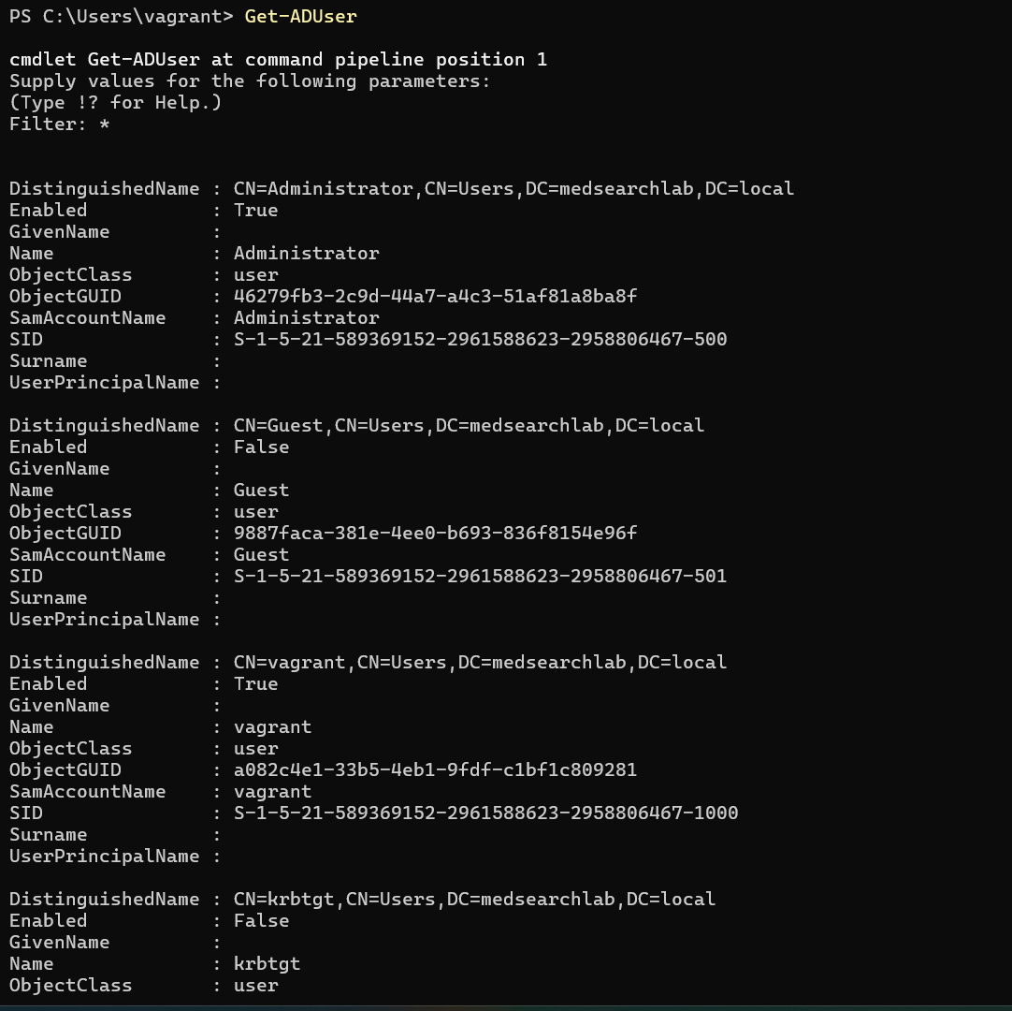

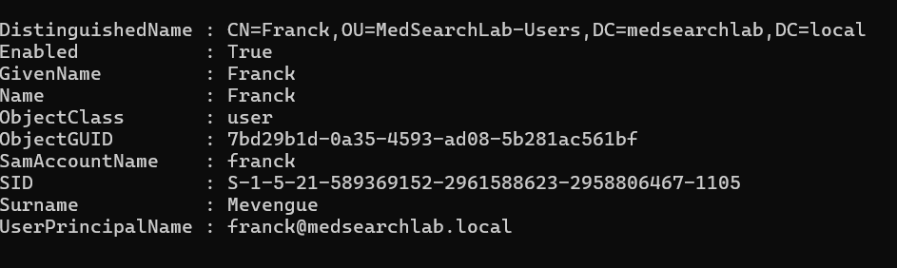

Capture 3 - Groupe FileServer-Users

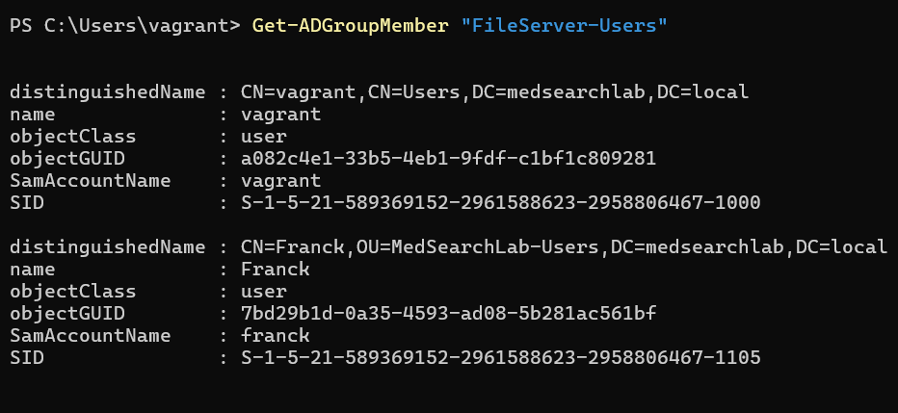

Capture 4 - Groupe FileServer-Users
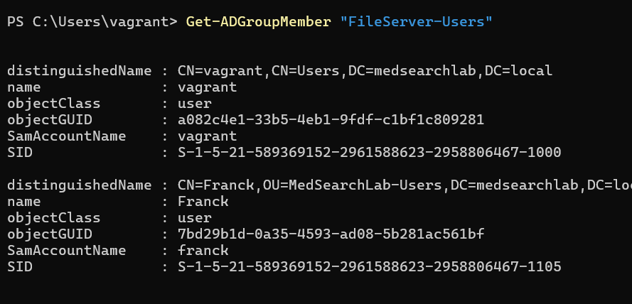

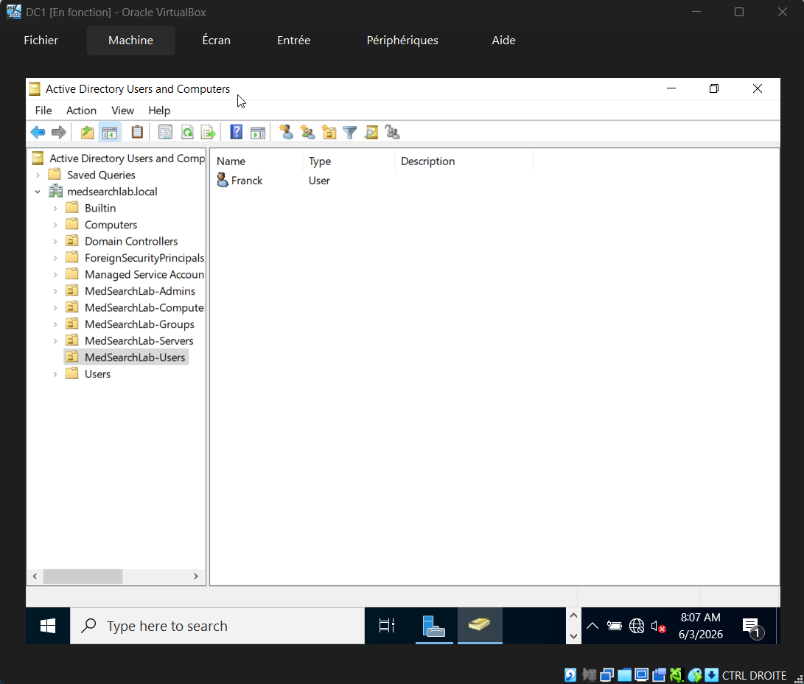

Capture 5 - Group Policy Management

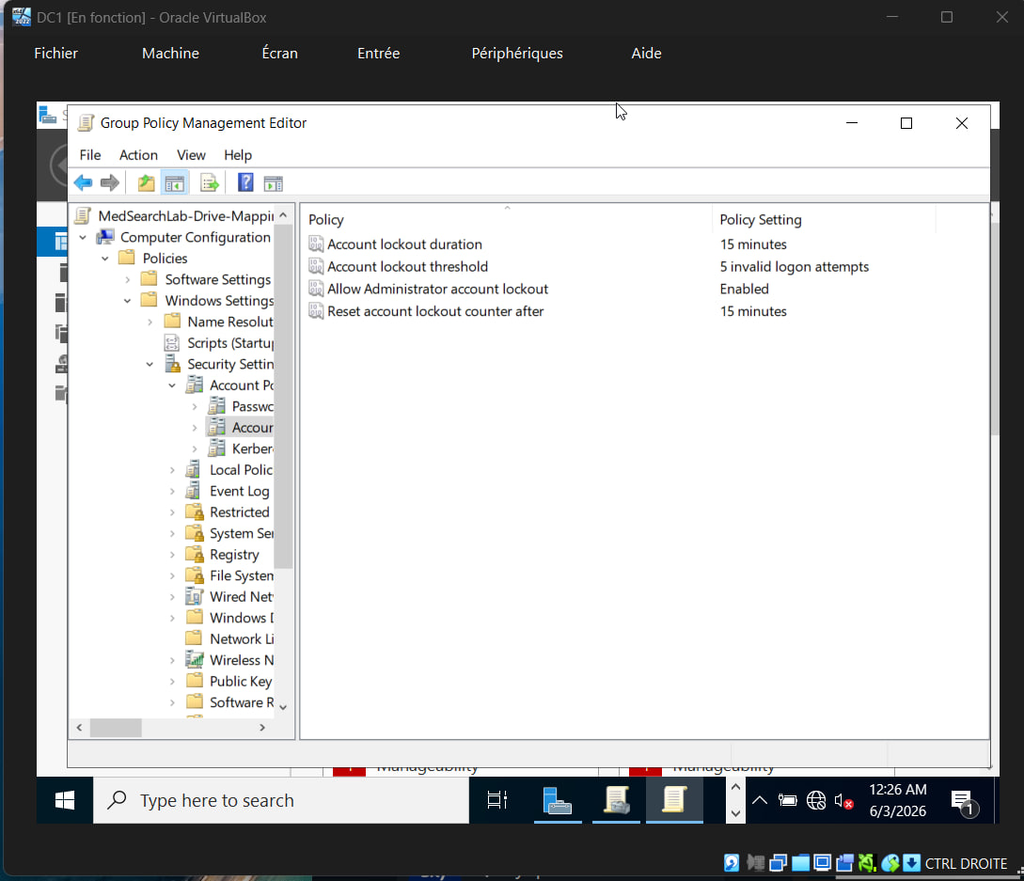

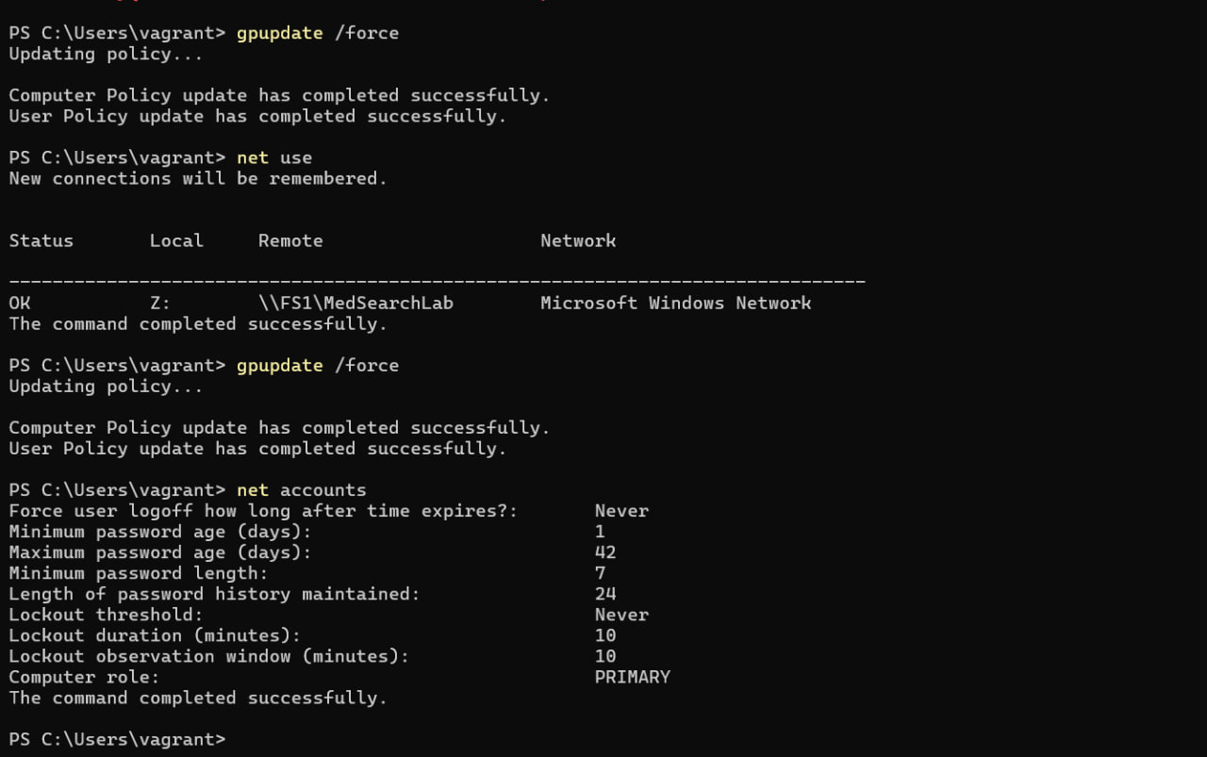

Serveur de fichiers FS1
Le serveur FS1 fournit un espace de stockage partagé accessible via SMB.
Le partage :
\FS1\MedSearchLab
A été sécurisé grâce :
- aux permissions SMB
- aux permissions NTFS
- aux groupes Active Directory
Le lecteur réseau Z: est automatiquement monté via GPO afin de simplifier l’accès utilisateur.
Cette approche reproduit le fonctionnement d’un serveur de fichiers d’entreprise centralisé.

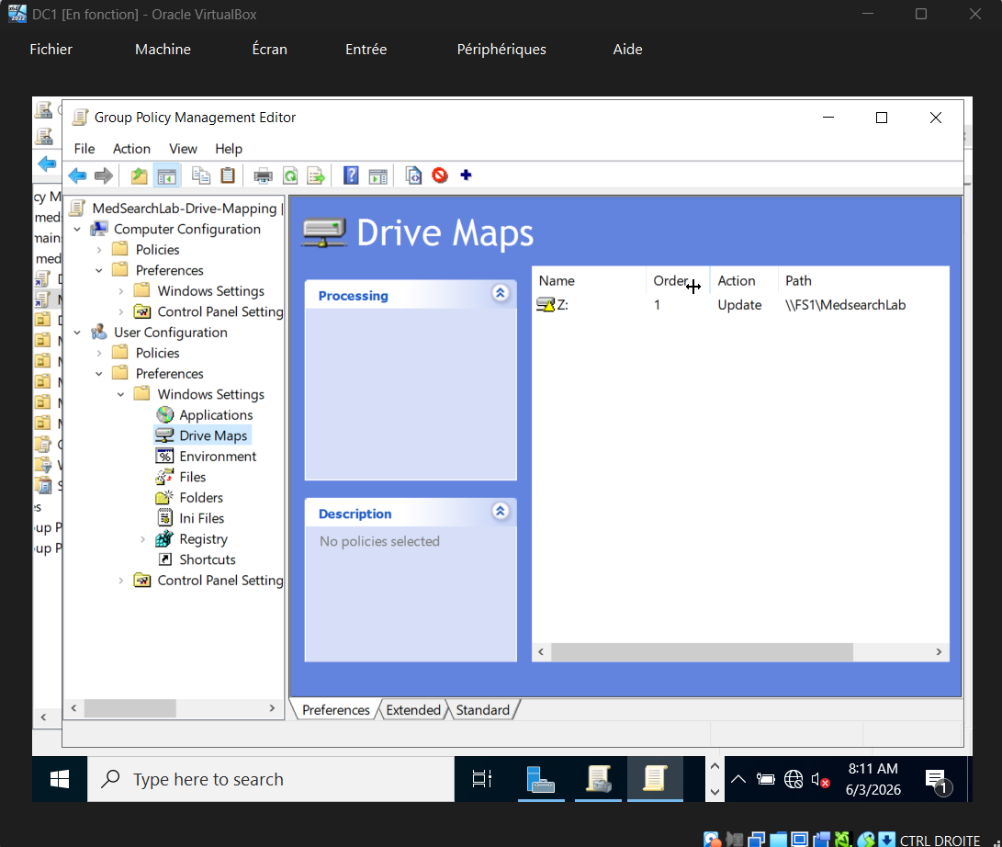

Capture 6 – SMB Share

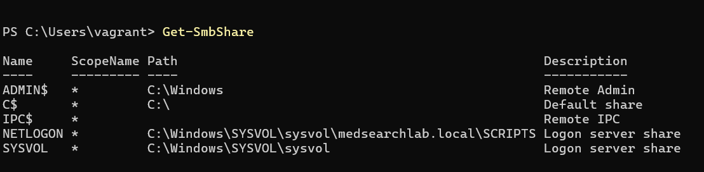

Capture 7 – Drive Mapping

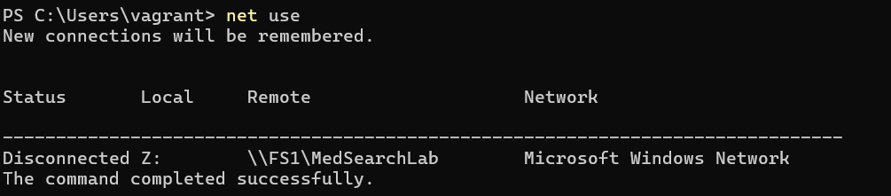

Automatisation de l’infrastructure
L’un des objectifs majeurs du projet était de réduire les opérations manuelles d’administration.
L’infrastructure est donc automatisée grâce à :

Vagrant
Vagrant permet :
- le déploiement automatique des VM
- la configuration réseau
- le paramétrage des ressources VirtualBox
- l’exécution des scripts de provisioning

PowerShell
PowerShell a été utilisé pour :
- joindre les machines au domaine
- créer les utilisateurs Active Directory
- créer les groupes
- configurer les partages SMB
- appliquer les permissions NTFS
- automatiser l’administration système
Cette approche correspond aux pratiques modernes d’Infrastructure as Code utilisées dans les environnements professionnels.

3.2 Déploiement rapide des sites IIS :

L’infrastructure MedSearch a été conçue afin de permettre le déploiement rapide et standardisé de services web internes.
L’objectif est de simplifier la création de nouveaux sites IIS tout en limitant les opérations manuelles de configuration.
Dans le projet, cette approche repose principalement sur :
- VirtualBox pour la virtualisation
- Vagrant pour le déploiement automatisé
- PowerShell pour l’installation et la configuration des rôles Windows
- IIS pour l’hébergement des applications et portails internes

Standardisation des serveurs web
Le serveur WEB1 est prévu comme plateforme d’hébergement centralisée pour :
- Le portail MedSearch
- Les interfaces d’administration
- Les tableaux de supervision
- Les services ASP.NET internes
Grâce à l’automatisation mise en place avec Vagrant, une nouvelle VM IIS peut être créée rapidement avec :
- Une configuration réseau prédéfinie
- Une adresse IP fixe
- Un nom d’hôte standardisé
- L’intégration automatique au domaine
- L’installation automatique des rôles Windows nécessaires
Cette approche réduit fortement les risques d’erreur humaine et améliore la reproductibilité de l’infrastructure.

Déploiement automatisé
Le provisioning PowerShell permet d’automatiser :
- L’installation du rôle IIS
- L’ouverture des règles firewall
- La création des sites web
- La configuration DNS
- Les paramètres de sécurité IIS
L’administrateur peut ainsi déployer rapidement un nouveau service web avec un minimum d’interventions manuelles.

Avantages pour l’entreprise
Gain de temps
Les nouveaux services peuvent être mis en ligne rapidement sans reconfigurer manuellement chaque serveur.
Standardisation
Toutes les VM IIS utilisent la même configuration de base, ce qui simplifie :
- La maintenance
- Les mises à jour
- La supervision
- Le dépannage
Évolutivité
L’infrastructure peut facilement accueillir :
- De nouveaux portails web
- Des applications internes
- Des tableaux de bord de supervision
- Des API métiers

3.3 Supervision et journalisation :

La supervision constitue un élément essentiel de l’infrastructure MedSearch.

L’objectif n’est pas de mettre en place une plateforme complexe difficile à maintenir, mais une supervision claire, centralisée et immédiatement exploitable par l’administrateur.

L’architecture prévoit donc :

La collecte centralisée des événements Windows

La supervision des performances

La détection des incidents

L’affichage synthétique de l’état des serveurs

Objectifs de la supervision :

Le système de monitoring doit permettre :

D’identifier rapidement les pannes

De surveiller les performances des serveurs

De centraliser les événements critiques

D’améliorer la réactivité de l’administration

De fournir une visibilité globale de l’infrastructure

Cette approche est particulièrement importante dans le contexte MedSearch où un nombre limité d’administrateurs supervise l’ensemble du système d’information.

Infrastructure de supervision prévue :

Le serveur MONITOR1 est destiné à centraliser :

Les alertes

Les journaux Windows

Les indicateurs système

Les données de disponibilité

Les outils envisagés incluent :

Windows Event Forwarding (WEF)

Zabbix

Données surveillées :

Donnée surveillée | Source | Seuil / événement | Action
CPU / RAM serveurs | Zabbix | Dépassement prolongé | Génération d’alerte
Journaux Windows | Event Viewer / WEF | Warning / Critical | Historisation et affichage
Disponibilité services | Ping / tests applicatifs | Service inaccessible | Signalement dans le portail
IIS / SMB / AD | Vérification applicative | Échec de réponse | Alerte supervision
Incidents multiples | Corrélation événements | Plusieurs anomalies simultanées | Escalade prioritaire

Journalisation centralisée :
La centralisation des événements permet :
- D’éviter la consultation manuelle de chaque serveur
- D’améliorer le diagnostic des incidents
- De conserver un historique des événements critiques
- D’identifier rapidement les problèmes récurrents
Les logs critiques peuvent ensuite être exploités par le portail de supervision MedSearch.

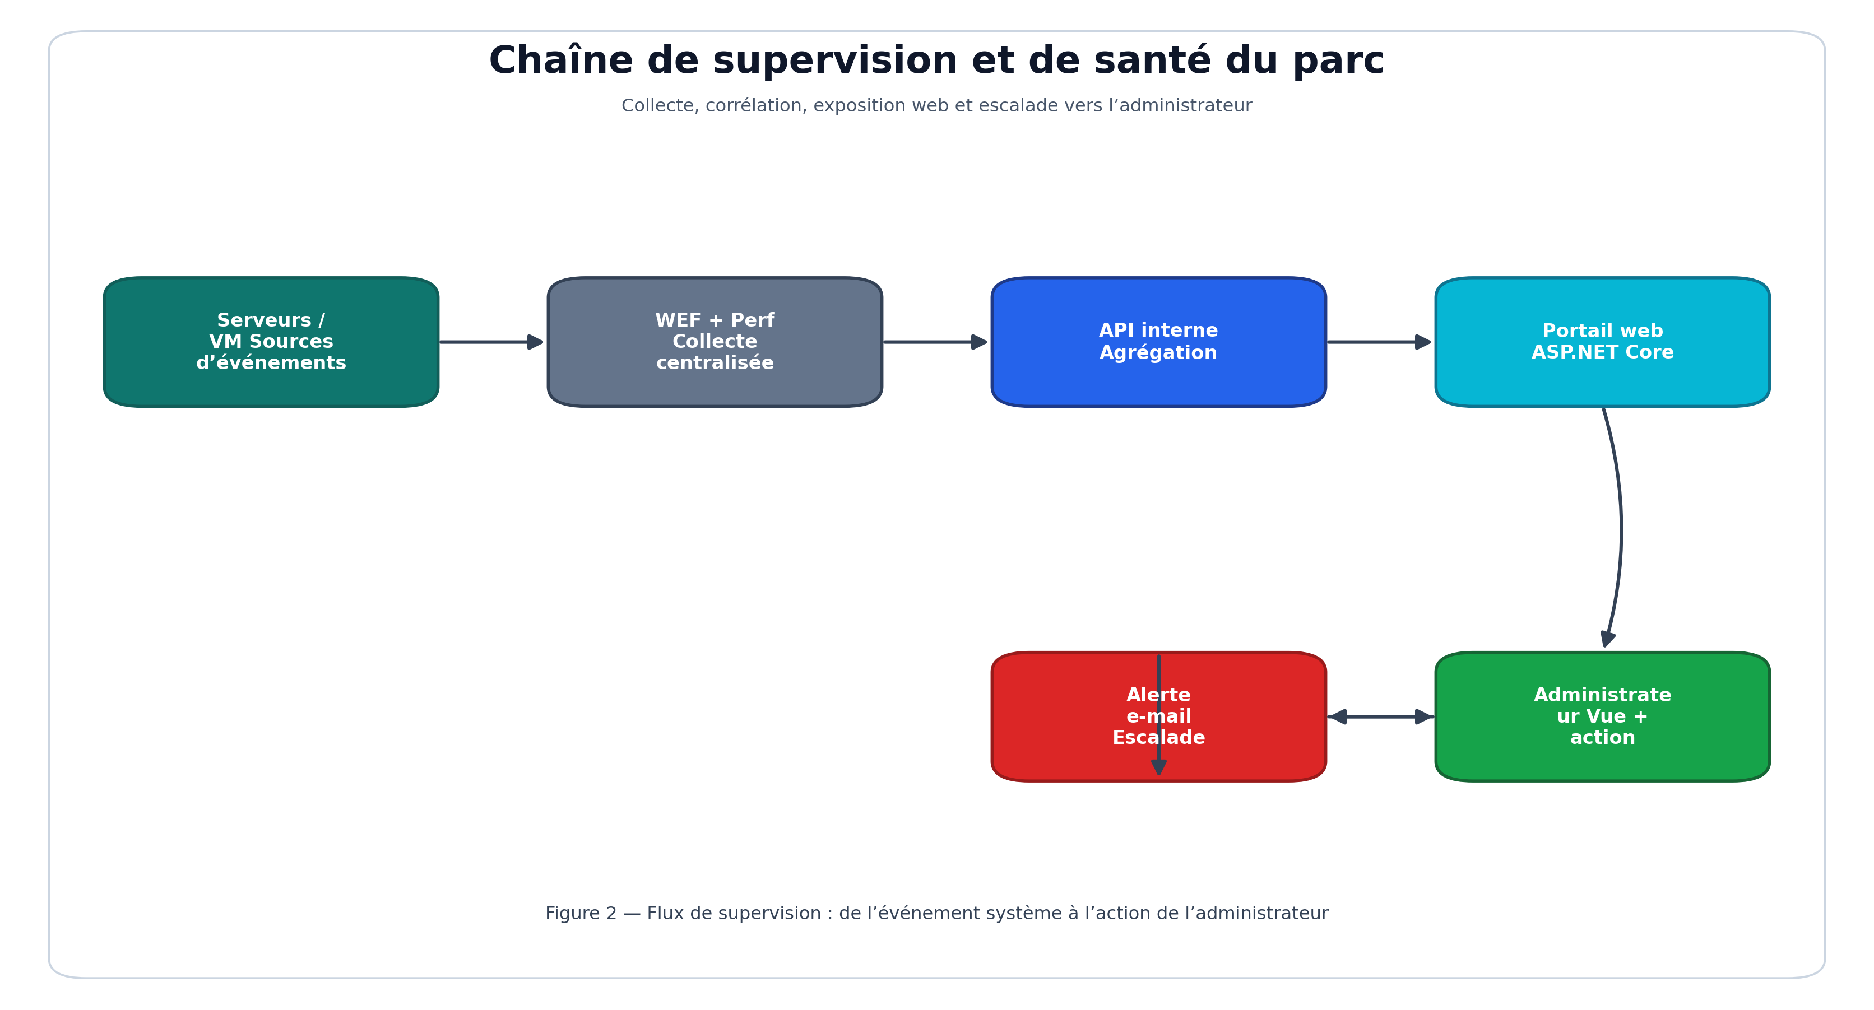

Figure 2 — Flux de supervision et d’escalade du portail de santé

3.4 Portail web de santé des serveurs :
Le projet MedSearch prévoit la mise en place d’un portail web centralisé permettant à l’administrateur de visualiser rapidement l’état global de l’infrastructure.
Ce portail répond directement au besoin de supervision demandé dans le cahier des charges.

Objectifs du portail
Le portail doit fournir :
- une vue synthétique de l’état des serveurs
- les derniers événements critiques
- l’état des services importants
- les indicateurs de disponibilité
- un accès rapide aux informations techniques
Le portail est prévu pour être hébergé sur IIS via le serveur WEB1.

Fonctionnement prévu
Le portail consomme les informations collectées par :
- les outils de monitoring
- les journaux Windows
- les tests de disponibilité
- les indicateurs système
L’ensemble des données est ensuite affiché dans une interface web centralisée accessible depuis le réseau interne.

Tableau de bord principal

Bloc du portail | Contenu affiché | Utilité
Vue globale | État des serveurs (vert / orange / rouge) | Lecture immédiate de l’infrastructure
Historique événements | Derniers événements Warning / Critical | Diagnostic rapide
Supervision services | État IIS, AD, SMB, DNS | Vérification des services critiques
Indicateurs système | CPU, RAM, disponibilité | Analyse des performances
Escalade | Génération d’alertes ou tickets | Réaction rapide aux incidents

Intérêt pour l’administration
Cette centralisation permet :
- de gagner du temps
- de réduire les diagnostics manuels
- d’améliorer la visibilité du SI
- de simplifier le suivi des incidents

3.5 Administration distante et accès sécurisés :

L’administration distante constitue un élément fondamental de l’architecture MedSearch.
L’objectif est de permettre une gestion centralisée des serveurs tout en limitant l’exposition des services sensibles.
Administration centralisée
Les serveurs sont principalement administrés via :
- PowerShell
- WinRM
- Vagrant
- Outils Microsoft RSAT
- Active Directory
Cette approche réduit la dépendance aux interfaces graphiques et facilite l’automatisation.

Sécurisation des accès
L’infrastructure prévoit plusieurs mécanismes de sécurité :
- Authentification Active Directory
- Comptes administrateurs dédiés
- Contrôle des accès via groupes AD
- GPO de sécurité
- Segmentation réseau logique
L’objectif est d’éviter l’exposition directe des services d’administration.

Évolutions prévues
L’architecture pourra intégrer ultérieurement :
- RRAS
- VPN IPsec
- RDS Gateway
- Bastion d’administration
Afin de sécuriser davantage les accès distants entre plusieurs sites.

3.6 Communication inter-sites :
L’architecture MedSearch a été pensée pour pouvoir évoluer vers plusieurs sites géographiques.
Le scénario étudié prévoit notamment une communication sécurisée entre :
- Caen
- Saint-Cénéri-le-Gerei

VPN site-à-site IPsec
La communication inter-sites doit reposer sur un tunnel VPN IPsec permettant :
- Le chiffrement des flux
- L’authentification sécurisée
- La protection des données
- L’accès transparent aux ressources internes
Les utilisateurs accèdent ainsi aux services comme s’ils étaient présents sur le réseau local principal.

Services concernés
Le VPN doit permettre l’accès sécurisé à :
- Active Directory
- DNS
- Partages SMB
- IIS
- Supervision
- Bases SQL

DFS et accès unifiés
L’utilisation de DFS Namespace permettra de présenter :
- Un chemin unique
- Une arborescence centralisée
- Une simplification de l’accès utilisateur
Exemple :
\medsearchlab.local\Documents
Cette approche masque la complexité réelle de l’infrastructure aux utilisateurs.

Évolutivité de l’architecture
Même si le VPN inter-sites n’a pas été entièrement déployé dans le laboratoire VirtualBox actuel, l’architecture réseau et les services Active Directory ont été pensés pour permettre cette extension future.

4. Automatisation de l’infrastructure :

Le déploiement de l’infrastructure MedSearch a été pensé de manière progressive afin de stabiliser le socle système avant d’ajouter les services applicatifs.
L’objectif est de garantir :
- La cohérence de l’infrastructure
- La stabilité des services
- La simplicité d’administration
- la reproductibilité des déploiements
Dans le cadre du laboratoire, l’ensemble de l’environnement repose principalement sur :
- VirtualBox pour la virtualisation
- Vagrant pour l’automatisation du déploiement
- PowerShell pour la configuration des rôles Windows
- Windows Server 2022 pour les services d’infrastructure
Cette approche permet de reproduire rapidement l’environnement complet à partir d’un simple Vagrantfile.

Séquence de déploiement :

Étape | Action | Résultat attendu
1 | Déploiement automatisé des VM avec Vagrant | Infrastructure VirtualBox opérationnelle
2 | Configuration réseau privée 192.168.56.0/24 | Communication inter-VM fonctionnelle
3 | Installation et promotion du contrôleur de domaine DC1 | Domaine Active Directory opérationnel
4 | Mise en place DNS et Active Directory | Résolution de noms et authentification centralisée
5 | Déploiement et intégration du serveur FS1 | Serveur de fichiers joint au domaine
6 | Création des utilisateurs, groupes et OU | Organisation logique de l’infrastructure
7 | Configuration des partages SMB et permissions NTFS | Gestion sécurisée des accès fichiers
8 | Déploiement des GPO de sécurité | Application automatique des politiques
9 | Mise en place du Drive Mapping | Montage automatique du lecteur réseau Z:
10 | Préparation des serveurs WEB1, DB1, WSUS1 et MONITOR1 | Extension future de l’infrastructure
11 | Déploiement du portail IIS MedSearch | Centralisation des services web
12 | Intégration monitoring et supervision | Supervision globale des serveurs

Déploiement automatisé avec Vagrant :
L’un des éléments les plus importants du projet est l’automatisation complète de l’infrastructure.
Le Vagrantfile permet :
- De créer automatiquement les VM
- D’attribuer les ressources matérielles
- De configurer les cartes réseau
- De lancer les scripts PowerShell
- De standardiser les configurations
Cette approche correspond aux pratiques modernes d’Infrastructure as Code (IaC).

Infrastructure actuellement opérationnelle
Malgré les contraintes matérielles du poste de travail, plusieurs éléments critiques ont été entièrement mis en place et validés :
DC1 — Contrôleur de domaine
Fonctions déployées :
- Active Directory
- DNS
- GPO
- Gestion centralisée des utilisateurs
- Gestion des groupes de sécurité
FS1 — Serveur de fichiers
Fonctions déployées :
- Partage SMB sécurisé
- Permissions NTFS
- Groupes de sécurité Active Directory
- Intégration au domaine
- Lecteur réseau Z:

Évolutions prévues
L’architecture a été pensée pour accueillir facilement :
- WEB1 → IIS / portail MedSearch
- DB1 → SQL Server
- WSUS1 → gestion centralisée des mises à jour
- MONITOR1 → supervision et monitoring
- CLIENT1 / CLIENT2 → postes utilisateurs
Même si ces VM n’ont pas toutes été déployées dans le laboratoire final à cause des limitations matérielles, leur intégration reste prévue et documentée.

5. Choix techniques et valeur ajoutée :

Les choix techniques réalisés dans le projet MedSearch ont été faits dans une logique :
- De simplicité
- De cohérence
- D’automatisation
- De sécurité
- D’évolutivité
L’objectif était de construire une infrastructure réaliste tout en restant compatible avec les contraintes matérielles du laboratoire VirtualBox.

Principaux choix techniques
Choix | Avantage principal | Justification
VirtualBox | Virtualisation accessible | Compatible environnement étudiant
Vagrant | Automatisation complète | Déploiement rapide et reproductible
PowerShell | Administration centralisée | Standard Microsoft moderne
Windows Server 2022 | Intégration native Microsoft | Cohérence avec Active Directory
Active Directory | Centralisation des identités | Gestion simplifiée des utilisateurs
GPO | Sécurité automatisée | Standardisation des politiques
SMB + NTFS | Contrôle précis des accès | Sécurisation des fichiers
IIS | Hébergement portail interne | Intégration Windows native
DNS interne | Résolution centralisée | Dépendance Active Directory
Monitoring centralisé | Visibilité infrastructure | Réduction du temps de diagnostic

Valeur ajoutée du projet
Le projet ne se limite pas à une simple démonstration technique.
Il met en œuvre plusieurs concepts utilisés en entreprise :
- Infrastructure as Code
- Active Directory
- Automatisation
- Administration centralisée
- Sécurité réseau
- Gestion des accès
- Supervision
- Standardisation des configurations

Gestion des contraintes matérielles
Le laboratoire a été conçu dans un environnement limité en ressources matérielles.
Pour cette raison :
- Seules les VM critiques ont été complètement déployées
- L’architecture globale reste néanmoins entièrement documentée
- Les VM futures sont prévues dans le Vagrantfile
- L’infrastructure reste extensible
Cette approche démontre également une capacité d’adaptation et de priorisation des services critiques.

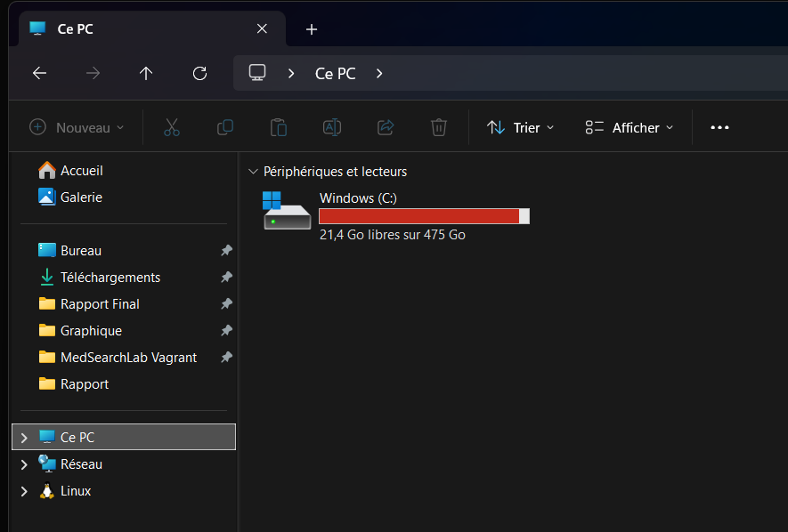

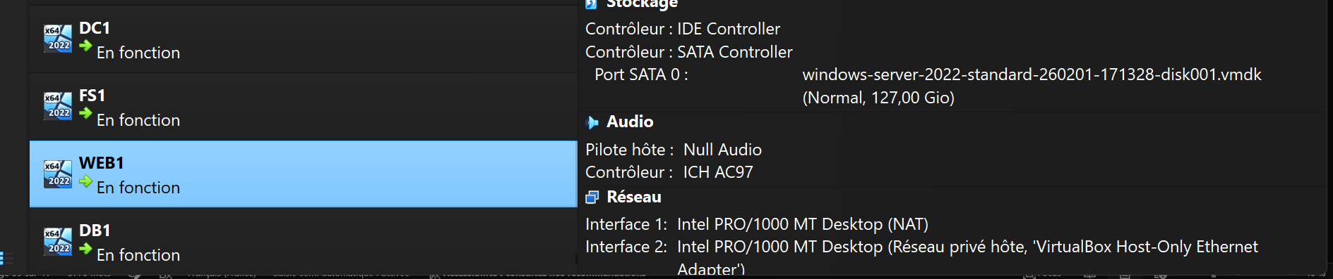

6. Résultats obtenus :
Les services critiques ont été déployés avec succès :
- contrôleur de domaine DC1
- serveur de fichiers FS1
- gestion centralisée des utilisateurs
- groupes Active Directory
- politiques GPO
- permissions NTFS et SMB
- lecteur réseau automatique
L’ensemble de ces éléments constitue déjà une infrastructure d’entreprise cohérente et fonctionnelle.
Automatisation et industrialisation :
L’un des points forts majeurs du projet est l’automatisation complète de l’infrastructure grâce à :
- Vagrant
- PowerShell
- Provisioning automatique
Cette approche permet :
- De reproduire rapidement l’environnement
- De standardiser les configurations
- De réduire les erreurs humaines
- De simplifier l’administration
Évolutivité de l’architecture :
Même si certaines VM supplémentaires n’ont pas pu être complètement déployées à cause des limitations matérielles du poste de travail, l’architecture reste prévue pour intégrer :
- IIS
- SQL Server
- WSUS
- Monitoring
- Portail web MedSearch
L’environnement reste donc totalement évolutif.
Vision globale du projet :
Le projet démontre :
- La centralisation des services
- La gestion sécurisée des accès
- L’automatisation de l’infrastructure
- L’utilisation des bonnes pratiques Microsoft
- Une architecture pensée pour l’entreprise

7. Conclusion générale :

Cette architecture répond aux principaux besoins de MedSearch en combinant centralisation des services, sécurité, simplicité d’administration et automatisation. L’infrastructure repose sur un environnement virtualisé sous VirtualBox et déployé automatiquement grâce à Vagrant et PowerShell, ce qui permet de reproduire rapidement les machines virtuelles et standardiser l’ensemble des configurations. Les services critiques mis en place, notamment Active Directory, DNS, les GPO et le serveur de fichiers sécurisé, fournissent une base cohérente et évolutive pour l’entreprise. L’architecture a également été pensée pour intégrer progressivement d’autres services comme IIS, WSUS, SQL Server ou la supervision centralisée. La force du projet repose autant sur les services fonctionnels démontrés que sur la cohérence globale de l’architecture, l’automatisation de l’infrastructure, les preuves de validation et la qualité de la documentation technique.

